
Örömmel és szeretettel tudatjuk, hogy Isten kegyelméből
Excellenciás és Főtisztelendő
Majnek Antal
munkácsi megyéspüspök atya
2006. június 17-én (szombat), de. 10 órakor kezdődő ünnepi szentmisén
a munkácsi Tours-i Szent Márton Székesegyházban
kézfeltétele és imádsága által
áldozópappá és diakónussá szentel bennünket.

Az ünnepi szentmisére szeretettel hívjuk és várjuk egyházmegyénk híveit, barátainkat, ismerőseinket
és továbbra is imádságaikba ajánljuk magunkat.

Mikulyák László diakónus Béres István papnövendék

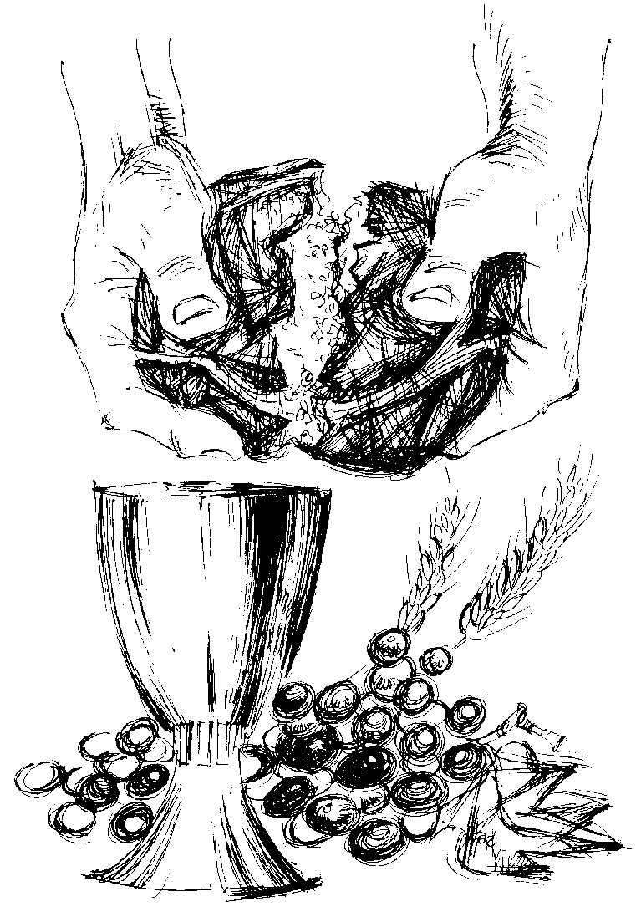
Szeretettel tudatom, hogy első szentmisémet 2006. június 18-án, Úrnapján, du. 17 órakor mutatom be
a técsői Szent István király Plébániatemplomban. Sok szeretettel várom rokonaimat, barátaimat és ismerőseimet, hogy együtt adhassunk hálát a Mindenható Istennek a hivatás és a pappászentelés kegyelméért.

Mikulyák László újmisés

